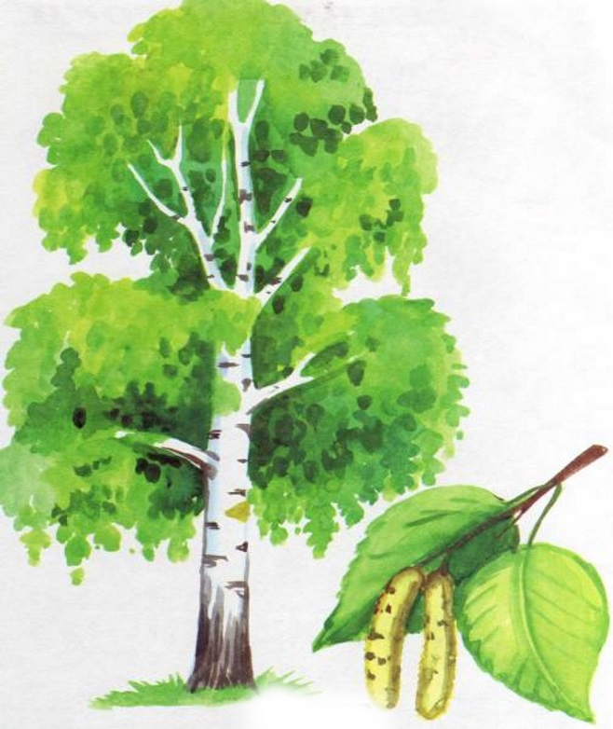
Мероприятие «Праздник русской березки»
Задачи.
Образовательные.
1. Знакомство детей с одним из символов нашей Родины – березой.
Развивающие.
1. Познакомить с произведениями искусства (стихами, посвященными березе, а также с русскими обычаями, обрядами, связанными с этим деревом.
2. Развивать внимание, мышление, память, речь детей.
Воспитательные.
1. Воспитывать у детей патриотические чувства: любовь, гордость и уважение к Родине
Оборудование: репродукции известных русских художников: Н. М. Ромадина «Русские березки», A.И Куинджи «Березовая роща», И. И Левитан «Березовая роща», И. И Шишкин «Березовая роща» и др.; стенд с рисунками детей.

Издавна березку считают милую, родную, символом России. Красавицей называют люди русскую березу. Стройная, с тонкими ветвями и раскидистой кроной, она привлекательна во все времена года. О березе сложено много песен, стихов, преданий, многие художники изображают на своих картинах символ и гордость русского народа (березу).
Послушайте загадку.
Белоствольные красавицы
Дружно встали у дорожки,
Книзу веточки спускаются,
А на веточках сережки. (Береза.)

Про берёзку есть много пословиц и поговорок:
1. Сломать берёзу – секунда, вырастить – года.
2. Не бывать ветке толще ствола.
3. Кривая берёза не удержит снега, плохой человек не сдержит слова.
- А какие приметы вы знаете, которые связаны с русской красавицей (ответы детей).
1. Иней на берёзах – к морозу.
2. Из берёзы течёт много сока – к дождливому лету.
3. Если листья на берёзе появятся раньше, чем у клёна, лето будет сухое.
4. Когда берёза станет распускаться – сей овёс.
5. Лопаются сережки у березки – время сеять хлеб.
6. Соловей впервые начинает петь, когда сможет напиться росы с березового листа.

Дети, вы уже, наверное, заметили, что берёза красива в любое время года. И эту красоту в своих стихах отмечали русские поэты.

Русь моя, люблю твои березы!
С первых лет я с ними жил и рос.
Потому и набегают слезы
На глаза, отвыкшие от слёз…
Николай Рубцов
На Руси водили хороводы вокруг берёз, давайте и мы поводим хоровод вокруг берёзоньки.
Хоровод «Во поле берёза стояла». Хоровод вокруг березы.
(Музыка и слова народные “Во поле береза стояла”.)
﻿Во поле берёзка стояла
Во поле берёза стояла,
Во поле кудрявая стояла.
Люли люли, стояла,
Люли люли, стояла.

Некому берёзу заломати,
Некому кудряву заломати.
Люли люли, заломати.
Люли люли, заломати.

Я ж пойду погуляю,
Белую берёзу заломаю.
Люли люли, заломаю,
Люли люли, заломаю.

Срежу с берёзы три пруточка,
Сделаю три гудочка.
Люли люли, три гудочка.
Люли люли, три гудочка.

Под русской березкой часто проводили хороводные песни и игры. Давайте и мы поиграем в русскую народную игру.
Игра. Давайте в «березку» поиграем!
Все становятся в круг и выбирают ведущую — девочку - «березку». Поют:
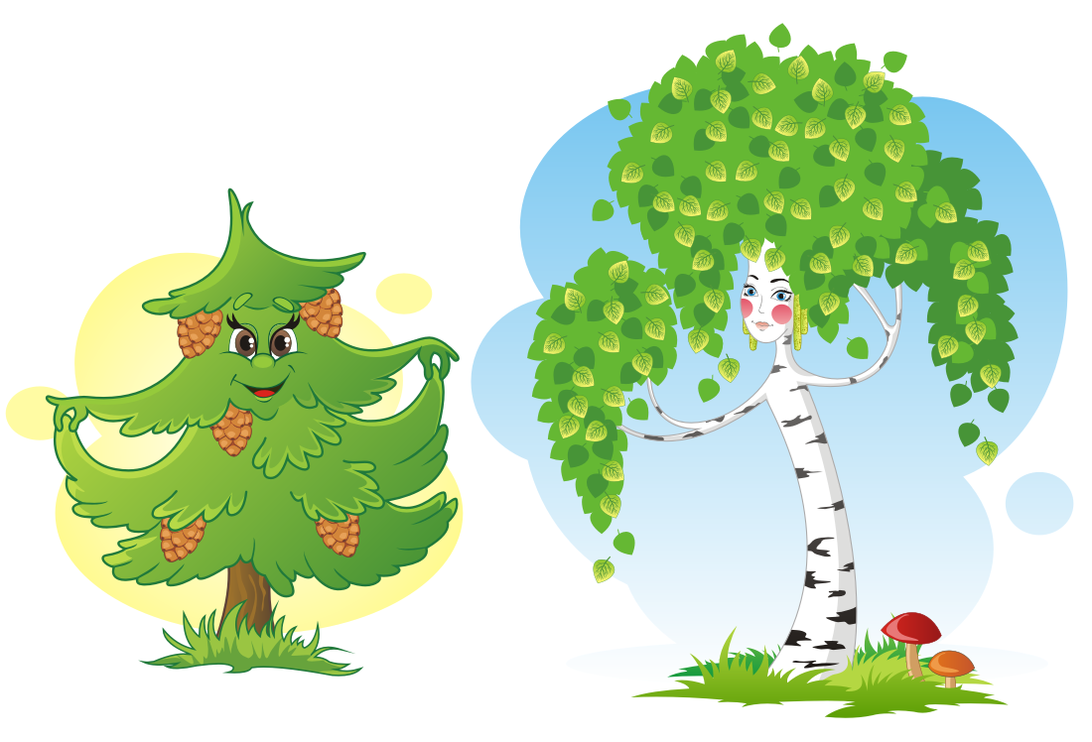
Вот березонька стоит
И на нас она глядит,
Косы в ленты заплела
Сок березовый дола,
1-2-3- ты к березоньке беги.
Дети берутся за ленты, кому не хватило ленты садятся на стул.

Вот такие замечательные березки получились у ребят группы «Солнышко»!
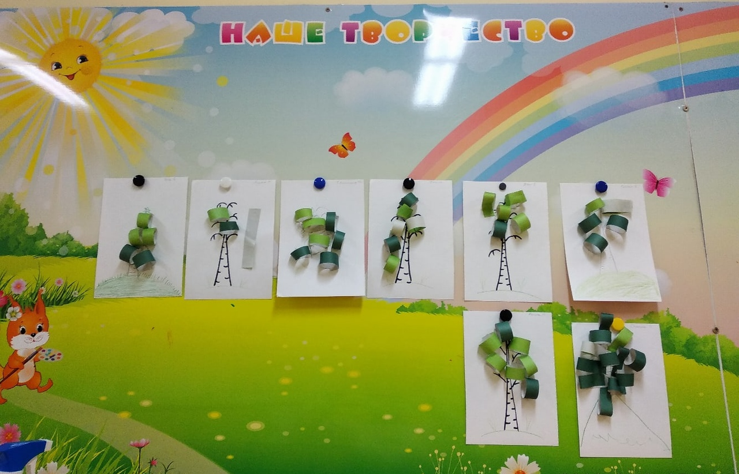

Воспитатель Калинова Марина Александровна

